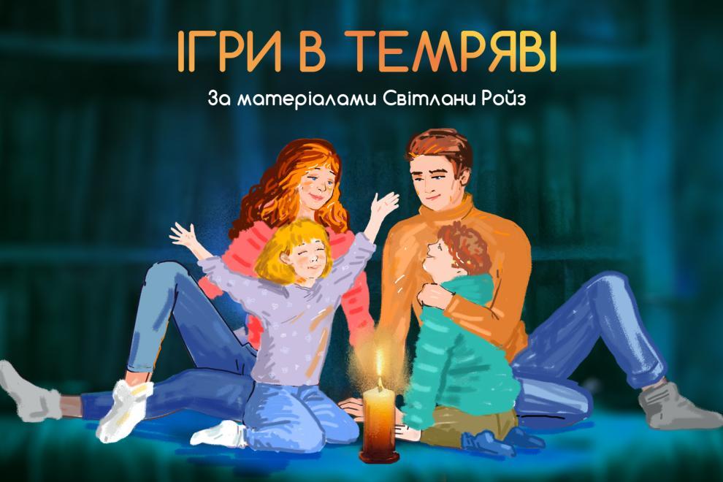

Для відновлення відчуття безпеки, близькості та запобігання травматизації

Страх темряви – це, з одного боку, віковий страх у дітей. З іншого – один із наслідків хронічного стресу та травматизації. Для того, щоб підтримати дитину, щоб не допустити загострення її стану – ми можемо запропонувати ігри. Гра – найпростіший спосіб трансформувати напругу.

Аудіальні ігри та ігри зі словами:
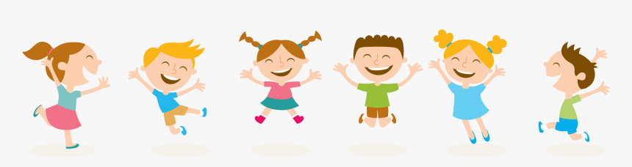
- «Тарабарська мова». Говорити один з одним «тарабарською мовою», тобто вигаданою, намагаючись за інтонацією вгадати, про що говорить кожен;
- Разом промовляти скоромовки;
- «Alias». Вгадувати слово за описом. Однак важливо не називати саме слово;
- Розповідати історії на задану тему/розповідати щось, аби вкластися в одну хвилину;
- Гра в слова. Наступний гравець називає слово на останню букву слова попереднього гравця;
- «Спотворений телефон». Пошепки передавати слово один одному. Наприкінці дізнаємося, що почув останній гравець;
- «Казка». Скласти казку, коли кожен говорить по реченню;
- «Навспак». Говорити слова навпаки, не записуючи їх. Наприклад, «чайник» — «кинйач», «стіна» — «анітс»;
- «Я загадав». Розказати про загадане слово, не називаючи його. Наприклад, «Я загадав — білий, холодний, скрипить під ногами, тане…»;
- Загадати предмет. Усі інші мають його вгадати, ставлячи запитання, на які ведучий може відповісти лише «так» чи «ні»;
- Шукаємо схожість. Назвати два випадкових слова, а інші мають відгадати, чим вони можуть бути схожі.
- «Дурниці». Вигадувати початок речення, до якого потрібно придумати абсолютно «пришелепкувате» й нереальне продовження;
- Знайти асоціації. Один гравець називає слово, наступний — свою асоціацію до цього слова. Дітям можна пояснити так: «Перше, що спадає на думку, коли чуєш це слово»;
- «Це слово вміє…». Описати слово його «вміннями»;
- «Слово, якого немає». Вигадувати слова, яких не існує та що вони могли б означати мовою іншопланетян.
Важливо торкатися до дитини, тільки попереджуючи її та коли отримаєте дозвіл. Пам’ятайте, що в темряві відчуття доторків буде сприйматися посилено. Для контакту із тілом можуть бути потрібні пледи, щоби накритися і відчувати більшу безпеку, льодяники, які можна розсмоктувати, щоби відчувати смак, жувальні гумки, вода, а також іграшки, які можна стискати в руках.

Тілесні ігри можуть бути такі:
- «Азбука Морзе». Передавати прості слова доторками. Однак заздалегідь треба вивчити кілька літер;
- «Круг любові». Взятися за руки, гравці мають обережно стиснути долоню тому, хто сидить за ними за годинниковою стрілкою;
- «Чарівні доторки». Уявити, що тіло — це музичний інструмент. І кожна частина тіла виконує певний звук. Тоді торкатися до дитини долонею, щоби вона співала, мугикала, кукурікала тощо;
- Відбивати ритм разом. Це може бути знайома пісня, також можна створювати загальний ритм (наприклад, дощу), пропонувати стукати ритм зубами, клацати язиком, відбивати долонею, ногами абощо;
- Обіймати один одного та цілувати різними обіймами та поцілунками (для батьків та дітей). Як-от, помаранчевими, полуничними, веселковими, квадратними тощо.
- Танцювати під уявну мелодію чи під спів пісень;
- Передавати предмет у колі, коли в гравців заплющені очі. Тоді — торкатися його і вгадувати, що це, чи пропонувати, як його можна використовувати;
- «Доторки — незнайомці». Торкатися долонь ведучого тільки приємними доторками, щоби ведучий вгадав, хто торкається;
- Уявити, що потрапив на нову планету, на якій немає звичного світла. А потім — уявити, як на ній можна адаптуватися;
- Зробити собі хатинку із подушок і ковдр;
- Якщо простір знайомий та безпечний, грати в «бабу куцю». Тоді ведучий має зловити гравців, які плескають у долоні.

Якщо є ліхтарик:
- Грати в тіньовий театр руками. Створювати руками різні фігурки;
- Грати в тіньовий театр, використовуючи іграшки. Треба підсвічувати їх, аби була тінь;
- Зробити проєктор зі стаканчика та плівки;
- Дивитися крізь друшляк на «зірки».

